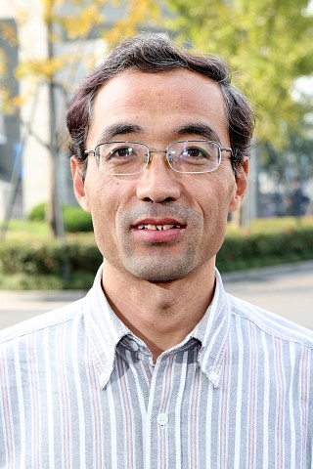

姓名：郭宏宝
副教授，1970年12月生，山西人，汉族。
教育背景
1 2003-2006，厦门大学
工作经历
1．2006- 浙江工商大学
主要兼职
1．浙江省财政学会理事
获得荣誉
1．课题：低碳发展政策比较与浙江减排政策选择，获得浙江财政学会课题科研三等奖

